ACOPOStrak til vask
IP69K klassificeret tracksystem til industrier med strenge krav til rengøring
B&R tilbyder nu en IP69K klassificeret variant af det intelligente ACOPOStrak track system. Den nye version af track'en kan højtryksrenses ved temperaturer op til 80°C. Hvilket gør den velegnet til brug i for eksempel fødevareindustrien og ved fremstilling af farmaceutiske produkter, med de højeste krav til rengøring.

Det nye track er ikke kun beskyttet mod højtryksrensning, det er også fuldstændigt beskyttet imod støv. Med IP69K beskyttelse er tracksystemet perfekt til primære emballageapplikationer. Det kan bruges i både tørre og våde områder i komplekse installationer.
Korrosionsbeskyttelse af shuttler og segmenter
Shuttler og segmenterne i den nye trackvariant er lavet af rustfrit stål, sikkert svejset og således modstandsdygtigt over for korrosion. Det rustfrie stålhus muliggør transport af ætsende produkter og betjening af ACOPOStrak'en i ætsende atmosfærer, såsom saltspray. Alle track'ens overflader er kemisk resistente, hvilket forhindrer, at partikler eller væsker trænger ind i shuttlerne eller segmenternes indre. Shuttlernes magnetenhed er fuldstændig beskyttet mod højtryksrensning.
Absolut fleksibilitet
Med IP69K versionen af ACOPOStrak muliggør B&R økonomisk batch-size-one produktion med samme effektivitet som ved masseproduktion - også for industrier med strenge krav til renlighed. ACOPOStrak kan udvides fleksibelt ved at tilføje spormoduler og processtationer. Hvilket gør maskiner skalerbare nok til at tilpasse sig de ændrede produktionsbehov til enhver tid.

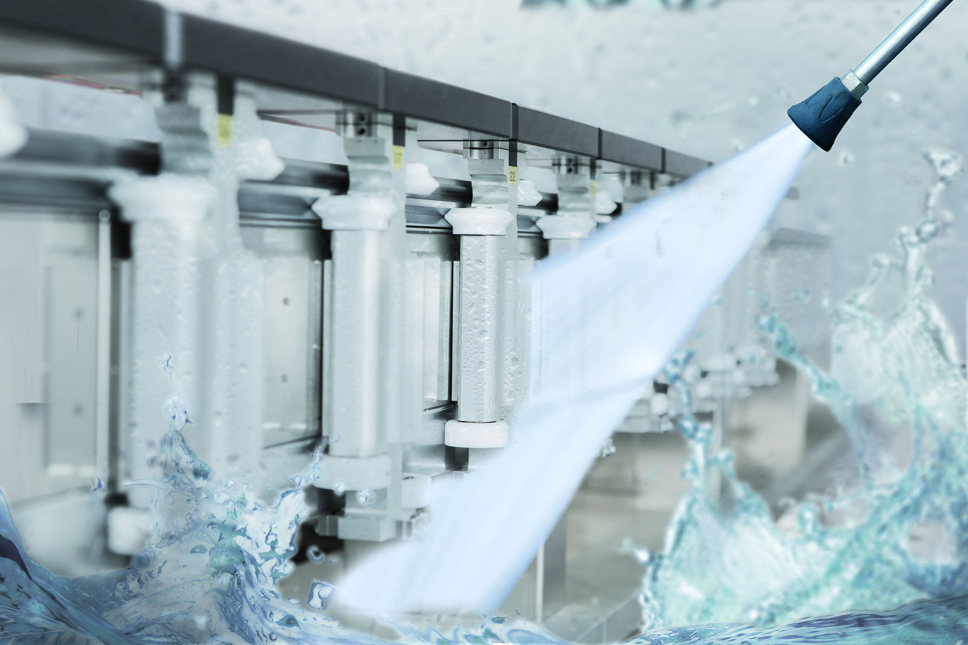
Den nye track kan klare højtryksrensning og er også fuldstændig uigennemtrængeligt for støv.

Om B&R Industrial Automation i Danmark
B&R i Danmark er et datterselskab af B&R Industrial Automation, som er en innovativ automationsvirksomhed med hovedkontor i Østrig og kontorer i hele verden. Den 6. juli 2017 blev B&R en selvstændig forretningsenhed i ABB Group. Som global markedsleder i industriel automatisering kombinerer B&R den nyeste teknologi med avanceret ingeniørarbejde for at forsyne kunder i stort set alle brancher med de mest optimale løsninger inden for automation og proceskontrol. Firmaets styrings- og drevløsninger samt industri PC’er og visualiseringssystemer sætter nye standarder inden for industriel automation. Med Industrial IoT kommunikationsstandarder som OPC UA, POWERLINK og openSAFETY såvel som den effektive software platform Automation Studio, skubber B&R konstant grænserne for hvad der er muligt inden for automatisering. Den nyskabende ånd og en klar forpligtelse af skabe simple processer sikrer B&R til at være på forkant med industriel automatisering og overstige kundernes forventninger.
Ved genoptryk af denne pressemeddelelse, venligst send en kopi til:
B&R Industrial Automation A/S
Marketingafdeling
Rolundvej 17-19
5260 Odense S
office.dk@br-automation.com

